Муниципальное автономное дошкольное образовательное учреждение
№19 «Ручеёк» города Дубны Московской области

Конспект нод в средней группе по лепке
«Божья коровка»

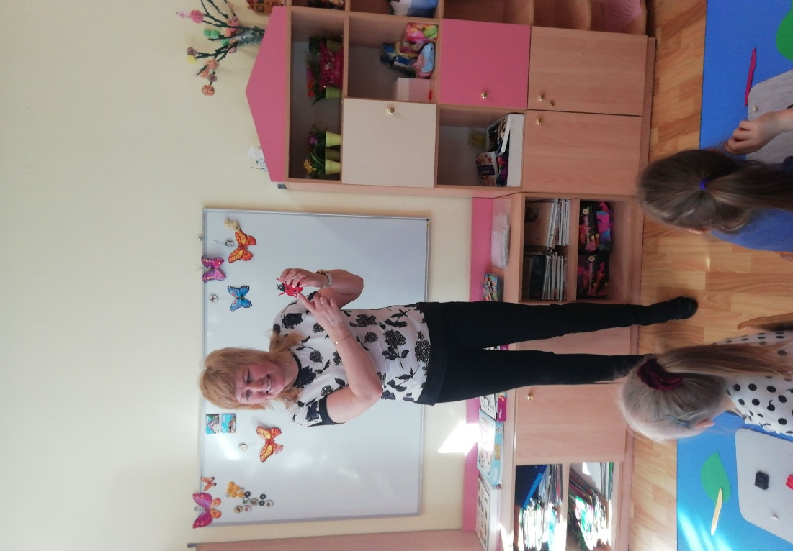

Подготовила: Михайлова С.В.

Цель: учить детей лепить божью коровку из отдельных частей: туловище, голова, глаза, усики.
Задачи:
- формировать интерес к лепке, научить лепить божью коровку из частей,
-передавать характерные особенности строения тела насекомого, используя приемы «раскатывания», «сплющивания», «примазывания», «отщипывания» пластилина, деления на части с помощью стеки, развивать мелкую моторику,
- воспитывать эстетическое восприятие, любовь к природе, насекомым, передавать красоту природы в своем творчестве
Материал: разноцветный пластилин, доска для лепки, стека ,картон в виде листочка зеленного цвета,

Ход нод

Воспитатель: Я приглашаю вас на весеннюю полянку.
Сейчас вам я загадаю загадки.

-Кто жужжит и поёт, собирает сладкий мёд? (Пчела.)
-С травинки на травинку, прыгает пружинкой? (Кузнечик.)
-Над цветком порхает, пляшет. Веерком узорным машет? (Бабочка.)
-Хоть имеет много ножек, Все равно бежать не может.
-Вдоль по листику ползет, Бедный листик весь сгрызет. (Гусеница)
-Не жужжу, когда лежу, не жужжу, когда хожу.
-Если в воздухе кружусь, тут уж вдоволь нажужжусь. (Жук)
Воспитатель:- Молодцы!
Правильно все загадки отгадали они все жители этой красивой поляны.
Они как раз в этой время года просыпаются от зимней спячки. Жуки, мухи, гусеницы, бабочки, пчелы, пауки одним словом как их назвать?
Дети: Насекомые.
Воспитатель: - Ой, что за насекомое,
Пока что незнакомое?!
Вперед ползет, не пятится,
На нём в горошек платьице. (Божья коровка)
Воспитатель: - Молодцы!
Божья коровка - символ и удачи и добра, её любят все.
Если она села на кого- нибудь, значит надо загадывать желания, и оно обязательно сбудется.
- Вот какая красивая у нас божья коровка, но почему- то грустная . Знаете почему? (ответы детей) Потому что у неё нет друзей.
Она только что проснулась от зимней спячки. Ребята, давайте поможем божьей коровке, слепим ей друзей.
(Дети садятся на свои места за столы.)
Прежде чем приступить работать, подготовим руки сделаем пальчиковую гимнастику.
«Пальчиковая гимнастика»

Божья коровка (руки зажаты в один кулачок)
Черная головка (большие пальцы подняли вверх)
Улети на небо (руки подняли вверх, полетели)
Принеси нам хлеба (машут кистями рук к себе)
Черного и белого (ритмично хлопают в ладоши)
Только Негорелого (грозим пальчики)

Воспитатель: Молодцы, размяли пальчики. А теперь садимся правильно, чтобы спинка была прямая.
- Из чего состоит божья коровка? (Из головы и туловища.)
- Какого цвета и размера тело? (Тело красное и большое.)
- Какого цвета и размера голова? (Голова черная и маленькая.)
Сколько пятнышек на спинке справа и слева от полоски? (Слева четыре кружка и справа четыре.) Показ этапов работы на пластилине. Составление картинного плана работы.
- Берём кусок красного пластилина и катаем из него большой шар. Сверху его прижмем. Возьмем стеку и сделаем надрез - это будет тело божьей коровки. Возьмем черный пластилин и скатаем шар поменьше - это будет голова, присоединим её к телу. Из оставшегося пластилина скатаем колбаску. Разрежем стэкой на 3 части . Скатаем из каждой части «колбаску» потоньше. Получились 3 пары ножек. Прикрепим их к брюшку. Немного загнём. Украсим спинки нашим божьим коровкам. Далее скатаем из белого пластилина маленькие белые глазки.

Практическая работа. Дети под музыку лепят. Воспитатель оказывает индивидуальную помощь детям.

Заключительная часть -
Воспитатель: Вот и нашлись друзья - божьи коровки. Какие красивые божьи коровки у вас получились. Давайте посадим их на наши листочки, пусть они полюбуются ими. Воспитатель хвалит детей, предлагает им потанцевать и поиграть на полянке.

